参加《幕墙材料产品目录》栏目宣传
回 执
企业名称 | （加盖公章）
参加哪种类型宣传？  （请三选一） | 1、表单式 | 2、图文式 | 3、不参加

1、（表单式）宣传资料申报
类别 |  | 硅酮胶
申报企业 | 产品名称 | 型号 | 联系人 | 联系电话
上海市…………材料有限公司 | **牌密封胶 | 8888 | 王先生 | 13888888888

2、（图文式）宣传资料申报
申报企业 | 上海市…………材料有限公司
产品名称 | **牌密封胶 | 类别 | 硅酮胶
型号 | 8888 | 图片  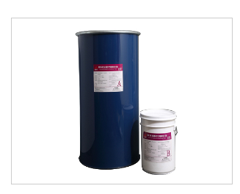
联系人 | 王先生
联系电话 | 13888888888
产品说明：
******************************************************************************************************************************************************************

上述两表，可清空后，直接填上贵公司相关内容后回传。

